汇编语言第三次作业

2253556 卓枭

1. 求和

核心函数大致相同：

其中“MOV BX，10”是用于将整数逐位转化为十进制数；

SI 用来记录转换后的数字个数，每次存入一个数字就加1；

“XOR DX, DX ”用于清零DX，确保除法时高位没有影响；

“DIV BX ”用 AX 中的值除以 BX (即10)，结果商放在 AX，余数放在 DX（即该数字的最后一位）；

“ADD DL, '0' ”将余数（个位数字）转换为对应的ASCII字符；

“CMP AX, 0 ”和 JNZ 指令用于判断是否已经完全处理完该数。如果 AX 不是0，说明还需要继续分解该数。

然后三份代码分别对应将结果存储到寄存器中、数据段中、栈中：

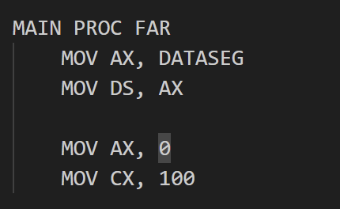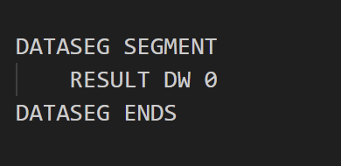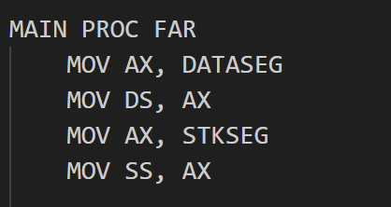

二.十进制结果输出

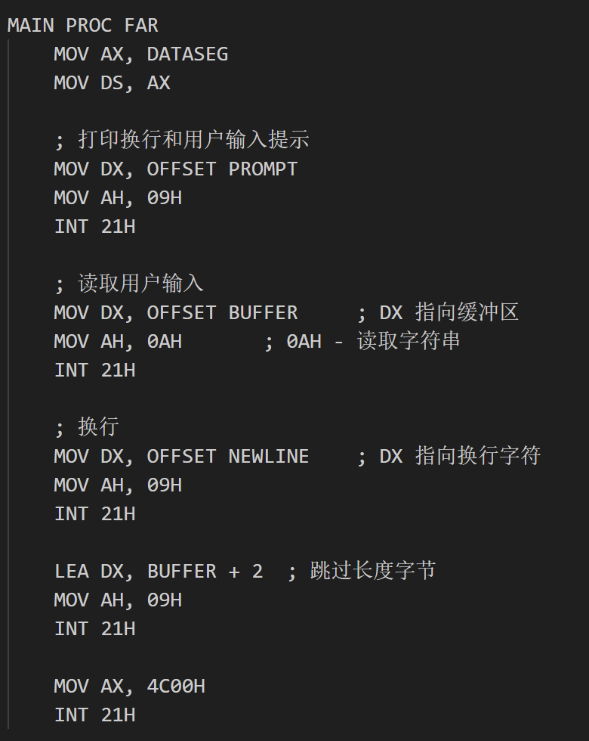

三.用C语言编写并反汇编

日程表

